2019年徐州市中考第二次模拟考试
物理试题
（全卷共80分，考试时间80分钟）
一、选择题（每小题2分，共20分）
1．重敲鼓面发生的声音与轻敲鼓面相比
A．音调变低 B．频率变大 C．响度变大 D．声速变小
2．由空气中的水蒸气凝华而成的是
A．雨 B．露 C．雾 D．霜
3．研究凸透镜成像规律的实验中，当蜡烛距凸透镜20 cm时，在光屏上成缩小的实像，则凸透镜的焦距可能是
A．5 cm B．10cm C．15cm D．20 cm
4．小明在路上骑自行车，若说他是静止的，则选择的参照物可能是
A．迎面走来的行人 B．路旁的树木
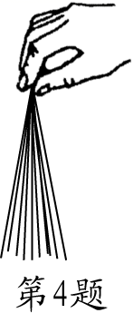
C．从身边超越的汽车 D．小明骑的自行车
第5题
5．如图所示，把一根塑料绳一端扎紧，从另一端撕开成许多细丝，用手从上向下捋几下，发现细丝张开了．细丝张开的原因是
A．异种电荷相吸 B．同种电荷相斥
C．分子间相斥 D．分子间相吸
6．一颗正在竖直向上飞行的子弹，如果它所受的一切外力都消失，它将
A．先减速上升，后加速下降 B．沿竖直方向做匀速运动
C．立刻停在空中 D．立刻向下加速运动
7．以下实验均需要进行多次测量:
①“测量物体的长度”时，多次测量
②“研究杠杆的平衡”时，改变动力（臂）和阻力（臂），多次测量
③“研究串、并联电路的电流特点”时，换用不同定值电阻，多次测量
④“用电压表和电流表测导体电阻”时，多次测量电阻两端电压和通过电阻的电流
上述实验中多次测量目的是寻找规律的是
A．②③ B．①③ C．①② D．②④
8．WiFi 上网是当今广泛使用的一种无线网络传输技术，它传递信息用到的是
A．红外线 B．紫外线 C．电磁波 D．超声波
9．下列能源中，属于可再生能源的是
A．太阳能 B．天然气 C．煤炭 D．石油
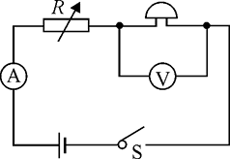
10．小明在医院看到一种输液警报器，当管内药液流完时，电铃发声，报警器内部电路如图所示，其中R是一个随药液量减少而变小的电阻．当闭合开关，输液报警器工作时， 下列分析正确的是
第10题
A．开始输液时，电流表示数最大
B．输完药液时，电压表示数最小
C．输完药液时，电铃响的原因是其两端电压最大
D．开始输液时，电铃不响的原因是电铃没有电流通过
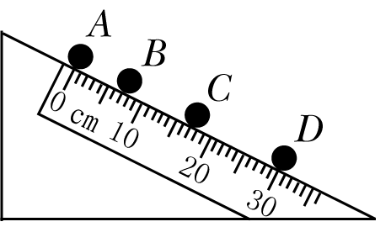
二、填空题（第11～16题每空1分，第17题2分，共20分）
第11题
11. 一个小球从斜面滚下，用照相机每隔0.1s拍摄一次．记录小球运动情况的照片如图所示．则小球从A点运动到D点用时________s，平均速度为________m/s．小球整个运动过程中________能变小．
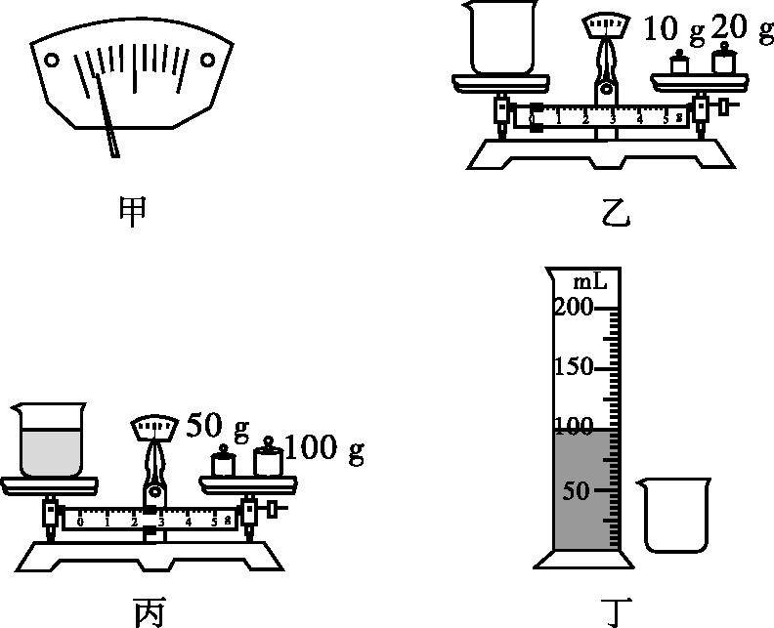
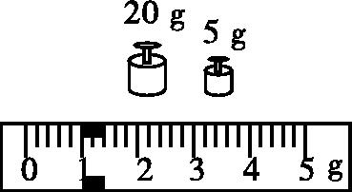
12．在“测量小石块密度”的实验中，小明把托盘天平放在水平桌面上，将游码移到标尺的“O”刻度线处，发现指针偏向如图甲所示，此时应把平衡螺母向________ (选填“左”或“右”)端调节；天平平衡后，小明将石块放入天平左盘，右盘所加砝码和游码的位置如图乙所示,则小石块的质量为________g；测出小石块的体积为10 cm³，则小石块密度为________g/cm³．
甲 乙
第12题
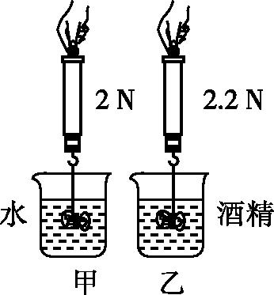
13．如图甲所示，将物体挂在弹簧测力计下端，浸没在水中，静止时弹簧测力计示数为2 N, 此时物体所受浮力_______（选填“大于”、“等于”或“小于”）重力；若增加物体浸没在水中的深度，物体所受液体压强_______（选填“变大”、“不变”或“变小”）；若将同一物体浸没在酒精中，静止时弹簧测力计的示数为2.2 N，如图乙所示，可计算出物体受到的重力为______N．( g=10 N/kg，ρ_{水}=1.0×10³ kg/m³，ρ_{酒精}=0.8×10³ kg/m³)
第13题
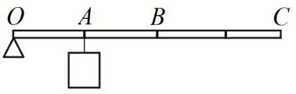
14．如图所示，一根均匀的细木棒OC，OC=4OA，B为OC的中点．在C点竖直向上施力将挂在A点的重为180N的物体匀速提升．若不计木棒重力，它是一种________ (选填“省力”或“费力”)杠杆，C点的拉力为________N；若木棒重为10N，将物体匀速提升0.2m，木棒的机械效率为________%（不计摩擦）．
第14题
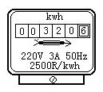
15．走近加油站，会闻到一股汽油味，这是因为汽油分子在________；完全燃烧10 kg汽油可以放出________J的热量（汽油的热值为4.6×10⁷ J/kg）；汽油机是把内能转化为________能的设备．
第16题
16．在家庭用电的调查研究综合实活动中，小明观察到家中电能表的表盘如图所示，示数为________kw·h，用测电笔检测插座时，发现氖管发光，说明接触的是________线，使用测电笔时，手必须和________（选填“笔尖”或“笔尾”）的金属电极接触．
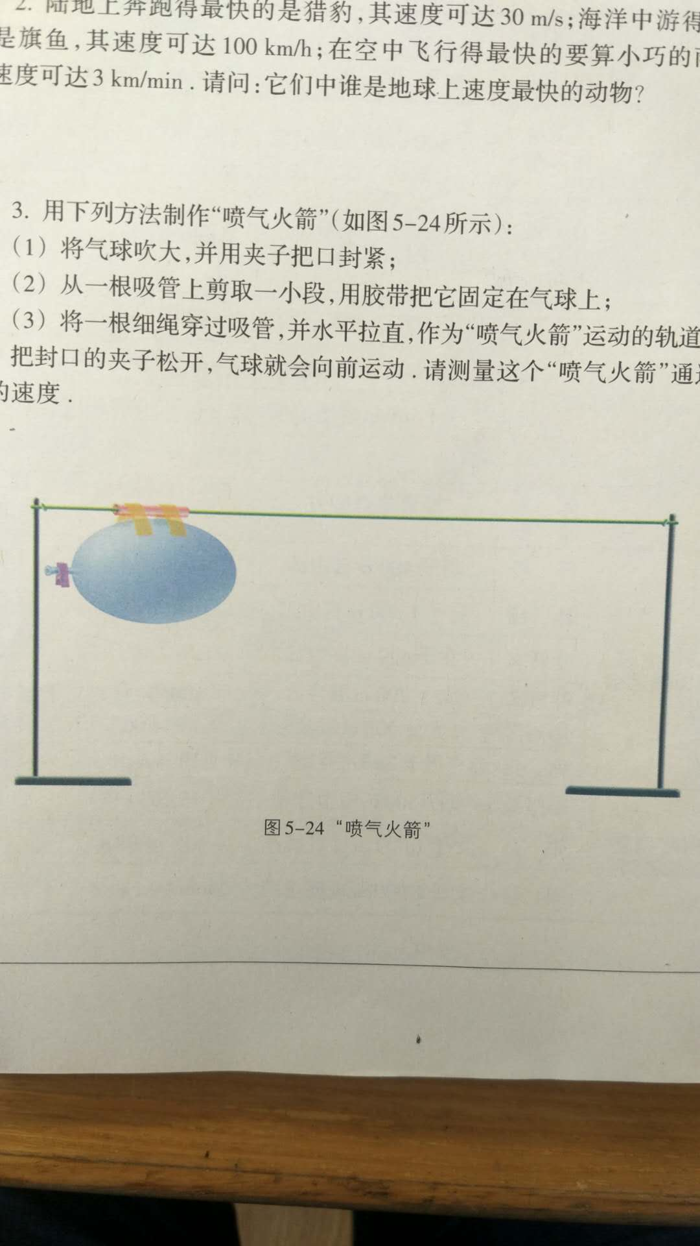
17．如图所示是“喷气火箭”的模型，胶带固定气球与吸管，吸管套在绳上．将吹足了气的气球封口处的夹子松开，球内气体从气球嘴泄出的同时，气球会向右运动．请简述该现象的原理：
第17题
．[来源:学科网ZXXK]

三、解答题（第18题4分，第19～20题每题6分，第21～23题每题8分，共40分）
18．按要求作图．
（1）如图甲所示，作出物体AB在平面镜中所成的像A'B'．
（2）如图乙所示，用笔画线组装一个向下拉绳的滑轮组．
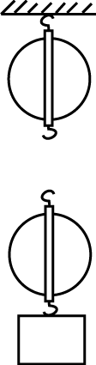
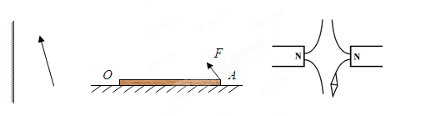
A
B

第18题图甲 第18题图乙

19．在水平地面上，用20 N的力沿水平方向拉着质量为10kg的小车前进5m，用时10s（g取10N/kg）．求：
（1）小车受到的重力．
（2）拉力做功的功率．

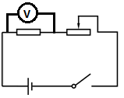
20．如图所示电路，电源电压保持不变．
R₁
R₂
第20题
（1）滑动变阻器的铭牌上标有“20Ω 0.5A”字样，求滑动变阻器两端允许加的最大电压．
（2）电路中电压表的最小示数是1V，量程为3V，为了不损坏元件，变阻器允许连入电路的最小电阻是5Ω，求电源电压．

21．测量小灯泡电功率的实验（小灯泡标有“2.5V”字样）．
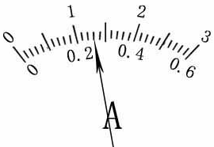
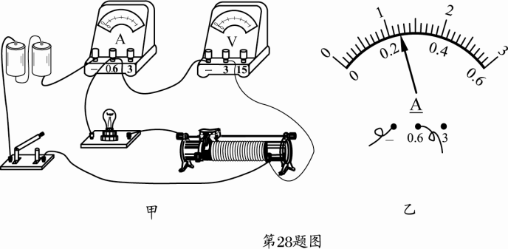
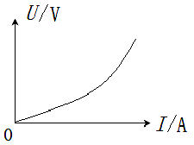

[来源:学科网]

甲 乙 丙
第21题
（1）如图甲所示，实验电路存在连接错误，只需改动一根导线，即可使电路连接正确．请你在应改动的导线上打“×”，并用笔画线代替导线画出正确的接法．
（2）实验时，若开关处接触不良，下列判断正确的是（ ）
A．灯泡能正常发光 B．灯泡会烧坏
C．电流表有示数 D．电压表没有示数
（3）当电压表的示数为2.5V时．电流表的示数如图乙所示，则小灯泡的额定功率是_______W．
（4）实验结束后，根据测量数据做出了如图丙所示的图像，发现I与U不成正比，造成这个结果的原因是：__________________________________________．

22．探究光的反射规律的实验装置如图甲所示．
序号 | 入射角 | 反射角
1 | 30° | 30°
2 | 45° | 45°
3 | 60° | 60°
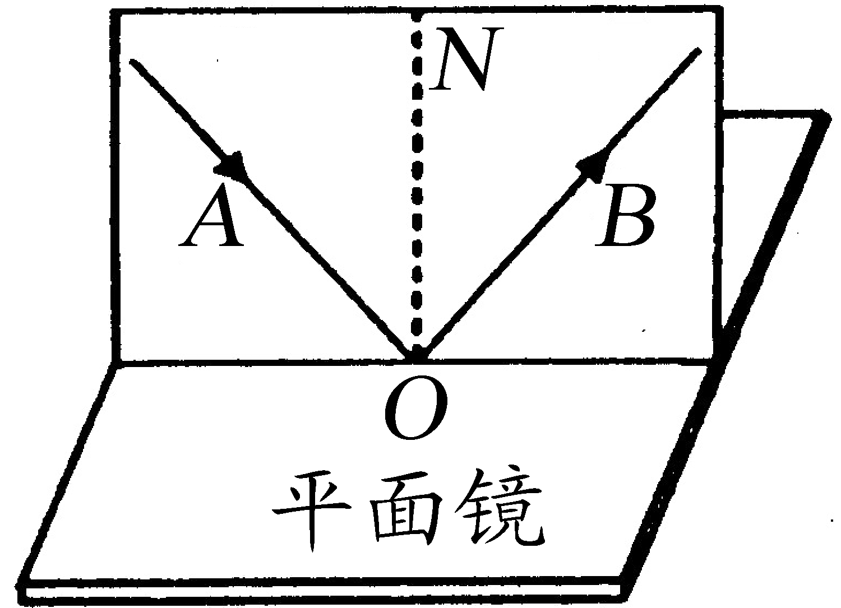

甲 第22题 乙
（1）实验探究的问题是（ ）
A．光能否发生反射？ B．光线是否沿直线传播？
C．光是否只能在镜面上反射？ D．反射光线的位置有什么规律？
（2）为使光路能在纸板上呈现出来，采取的做法是（ ）
A．向纸板喷烟或雾 B．使光束垂直纸板射到O点
C．使光束紧贴纸板射到O点 D．纸板与镜面夹角为45⁰
（3）∠BON是_______角（选填“入射”或“反射”）．
（4）改变入射光的方向，测得数据如图乙所示，得出反射角与入射角大小_______．
23．阅读短文，回答文后的问题
混合动力汽车
我国自行生产的混合动力汽车已经服务于生活．混合动力汽车由一台内燃机和一台电机组成，这台电机既可以充当电动机驱动汽车，又可以充当发电机给蓄电池充电．汽车低速行驶时，内燃机并不工作，蓄电池通过电机向车轮输送能量；当需要高速行驶时，内燃机启动，向车轮输送能量，并通过电机给蓄电池充电．汽车具有省油、能量利用率高等特点．
测试混合动力汽车燃油能量转化效率可用如下方法: 驾驶汽车在平直公路上匀速直线行驶时间t，测量这段时间内汽车消耗燃油质量m，车速v，蓄电池储存的电能由w₁增加到了w₂．汽车受到的阻力为f, 燃油的热值为q，由此可计算出转化效率．
（1）汽车低速行驶时，蓄电池是 （选填“电源”或“用电器”）.
（2）汽车高速行驶时，电机的工作与下列哪一实验原理相同（ ）
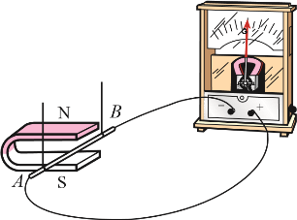
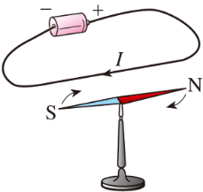
[来源:Zxxk.Com]
a
A
P

A B C D
第23题
（3）当电机充当电动机时，其额定功率应小于蓄电池额定功率．简单说明判断的理由：______________________________________________________________________．
（4）混合动力汽车燃油的能量转化效率表达式η=______________．
2019年徐州市中考第二次模拟考试
物理试题参考答案及评分标准
一、选择题（每小题2分，共20分）
题号 | 1 | 2 | 3 | 4 | 5 | 6 | 7 | 8 | 9 | 10
答案[来源:学科网] | C | D | A | D | B | B | A | C | A | C[来源:Zxxk.Com]
二、填空题（第11～16题每空1分，第17题2分，共20分）
11. 0.3 1 重力势 12. 右 26 2.6
13. 小于 变大 3 14. 省力 45 90
15. 无规则运动 4.6×10⁸ 机械(动) 16. 320.6 火 笔尾
17. 球内气体从气球嘴泄出的同时，气球给泄出的气体一个向左的力（1分），由于物体间力的作用是相互的，所以泄出的气体会给气球一个向右的力，使气球向右飞出（1分）
三、解答题（第18题4分，第19～20题每题6分，第21～23题每题8分，共40分）
18.每小题2分
（1）图略． （2）图略．
19. 解：（1）G=mg=10kg×10N/kg=100N （3分）
（2）W= Fs=20N×5m = 100 J （1分）
P=W/t=100 J /10s=10W （2分）
20．解：（1）U = IR=0.5A×20Ω= 10V （3分）
（2）电源电压为U，当滑片移动到最右端时，电压表示数最小为1V
U=1V+(1V/R₁)×20Ω ① （1分）
滑动变阻器连入电路中的阻值变小时,电压表示数和电流均增大, 当滑动变阻器连入电路中的阻值是5Ω时
(1) 电压表示数为3V U=3V+(3V/R₁)×5Ω ②
联立①②得R₁=2.5Ω U=9V 求出电流I=1.25A>0.5A，不符合要求 （1分）
(2)电流为0.5A. U=0.5R₁+0.5A×5Ω ③
联立①③得R₁=5Ω U=5V 求出电压表示数2.5V<3V，符合要求
故电源电压为5V （1分）
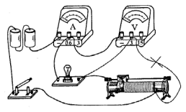
21.（1）如右图所示
（2）D
（3）0.65
（4）灯泡温度升高，电阻变大 每小题2分
22.（1） D （2）C （3）反射 （4）相等 每小题2分
23.（1）电源 （2）B （3）蓄电池在带动电机工作的同时，还需要带动照明灯等电器工作
（4）(fvt+W₂-W₁)/ (mq) 每小题2分

